Bibliographie

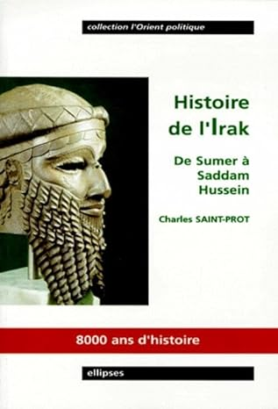
HISTOIRE DE L'IRAK. De Sumer à Saddam Hussein (Charles Saint-Prot)
L'histoire de l'Irak est vieille de près de 8000 ans. Depuis les origines de la civilisation jusqu'à l'Irak moderne et le régime de Saddam Hussein. Vertigineuse aventure de la Mésopotamie de Gilgamesh, Sargon, Assourbanipal, Nabuchodonosor, l'imam Ali et de ses chiites, des califes abbassides : cités légendaires d'Ourouk, de Ninive, de Babylone et de Bagdad ; la chronique d'une contrée, aux marges du monde arabe et de l'Asie, toujours convoitée, envahie par les Perses, les Mongols, les Ottomans, mais jamais soumise. Voici l'histoire de l'Irak moderne des rois hachémites, en particulier du romantique roi Fayçal qui arracha l'indépendance du pays aux Britanniques, le pays des coups d'Etat militaires des années 50 et 60, et, enfin, celui où, depuis 1968, gouvernent le parti Baas et son dirigeant, Saddam Hussein dont le rêve se nourrit du souvenir de la splendeur de Babylone. (1999)
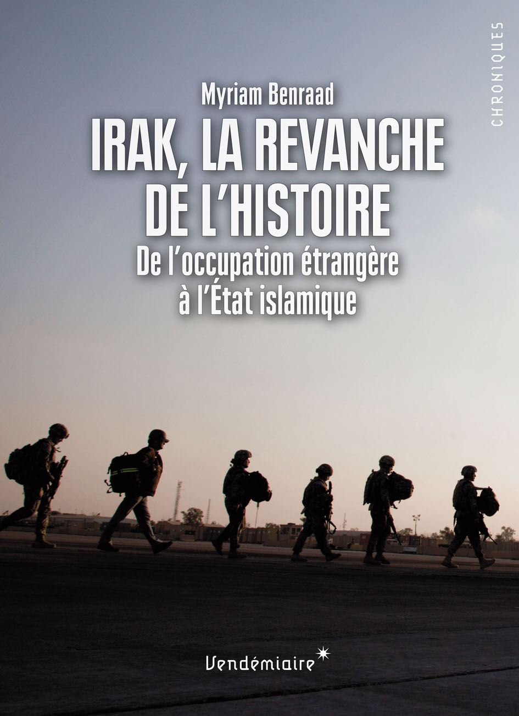
Irak, la revanche de l’histoire

De l’occupation étrangère à l’État islamique

Myriam BENRAAD
L’État islamique, ou Da‘ech, apparaît aujourd’hui, dans les médias et les représentations politiques, comme l’adversaire absolu de l’Occident, celui qui multiplie attentats et actes de barbarie, qui met le Moyen-Orient à feu et à sang et qu’il faut combattre à tout prix. À l’origine de cet état de guerre perpétuelle et de ce chaos dans lequel ont sombré les populations civiles, il y a, bien entendu, l’intervention américaine du printemps 2003, qui fit des sunnites, accusés d’avoir soutenu le régime de Saddam Hussein, des parias dans le jeu politique irakien, et qui a laissé derrière elle un champ de ruines. Mais il y a aussi, et c’est tout l’intérêt de cet ouvrage que de le démontrer, le partage du Moyen-Orient par les puissances coloniales britannique et française à la suite de la Première Guerre mondiale et du démembrement de l’Empire ottoman : c’est alors que furent créées ex nihilo des frontières qui convenaient aux autorités mandataires mais ne recouvraient aucune réalité historique. Une fois ce constat dressé, et les responsabilités de chacun établies, on comprend mieux les enjeux de l’effroyable désastre qui a frappé la région, et dont aucune analyse, privée de cette perspective de fond, ne permettrait de rendre compte. (2015)

